札幌らしい交通環境学習 指導案 ［社会科］

札幌らしい交通環境学習とは、「モビリティ・マネジメント教育」に着目し、「交通」の中に存在する「社会的ジレンマ問題」を通じ、広く、環境意識や公共の精神を醸成することを目的としています。初等教育における学習教材として適することが、これまでの研究事例等で明らかとなっています。
※「モビリティ・マネジメント」とは、市民が「過度に自動車に頼る状態」から、「公共交通などを含めた多様な交通手段を適度に（かしこく）利用する状態」へと少しずつ改善していく、コミュニケーションを中心とした持続的な一連の取り組み

 | 実施校 | 札幌市立緑丘小学校 |  |  | 実施学級 |  | 5年３組
 | 実施日 | 2024年12月17日（火） |  |  | 指導者 | 黒田 健太
 | 科目/単元名 |  | 社会科「くらしと産業を変える情報通信技術」［６時間扱い 本時５/６］

［指導計画］
１．学習指導要領上の位置づけ
［小学校学習指導要領解説 社会編］
●目標
（２）我が国の産業の様子、産業と国民生活との関連について理解できるようにし、我が国の産業の発展や社会の情報化の進展に関心をもつようにする。
●内容
（４）我が国の情報産業や情報化した社会の様子について、次のことを調査したり資料を活用したりして調べ、情報化の進展は国民の生活に大きな影響を及ぼしていることや情報の有効な活用が大切であることを考えるようにする。
ア 放送、新聞などの産業と国民生活とのかかわり
イ 情報化した社会の様子と国民生活とのかかわり
多種多様な情報を必要に応じて瞬時に受信したり発信したりすることができる情報ネットワークの働きが公共サービス向上のために利用され、国民生活に様々な影響を及ぼしていることを具体的に調べる。（一部抜粋）
２．MM教育の視点から情報通信技術と国民生活のつながりを考える
本単元で児童が学ぶべきことは情報ネットワークの働きが公共サービス向上のために利用され、国民生活に様々な影響を及ぼしていることである。札幌市が取り組む公共交通に関わる情報通信技術を生かすことで国民生活がより豊かで便利になっていることを実感させていきたい。
しかし児童にとって情報通信技術による情報ネットワークは目に見えないからこそ理解しにくく、さらに自分たちの生活がより向上するために活用されていることも捉えにくい。本単元では札幌市の抱える社会問題（少子高齢化に進む現状）や公共交通に関わるの問題（運転手不足・バスの減便など）に触れることで、その問題を解決に向かうために情報通信技術を生かした取組があることを知り、社会問題を改善していくだけでなく、自分たちの生活の向上に気付くことができると考える。
本時ではでもデマンド交通を扱う。バス減便における市民の困りを、AI技術を生かし、情報通信技術を活用することで、自分たちの生活にどのように還元され、困り感を解消させていこうとしているのかを具体的に追究していく。またデマンド交通の取組を学ぶことを通して、運転手・利用者など多角的な視点からよさに目を向けるだけでなく、取組のメリットを生かすことで、まちの活性化につながることに気付き、より自分たちの暮らしが豊かになることを具体的に理解できると考える。
３．単元構成（６時間扱い）

１時間目 | 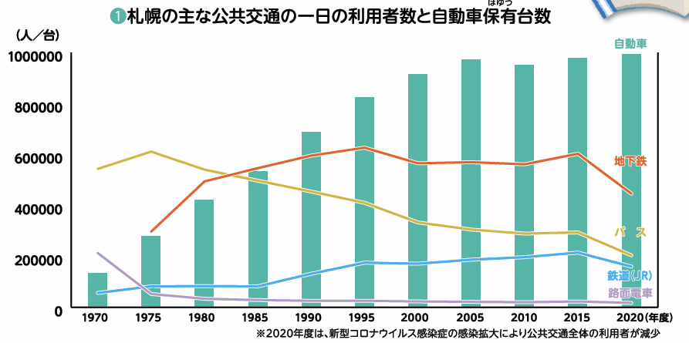  【単元の学習問題をつくり、学びの見通しをもつ】  まちの公共交通について調べよう  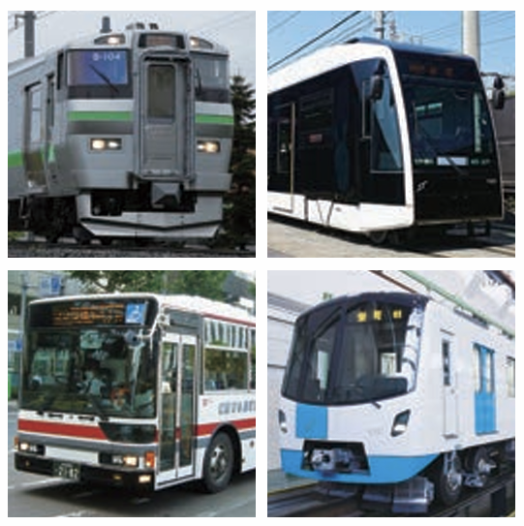  〇札幌市の公共交通  について知る。  〇交通事業者が抱える課題を資料を基に明らかにする。  バスの  大幅減便  バス運転手  不足  公共交通機関  の利用者減少
２時間目 | 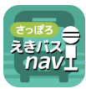  市民の生活に大きな支障が出ていることが一番の問題点！  交通事業者は、情報通信技術を生かしてどのように課題を克服しようとしているのだろう  ★取組①「さっぽろえきバスnaviの取組」の意味を探る  〇さっぽろえきバスnaviについて知り、実際に操作しながら問いをつくる。  どうして札幌市は「さっぽろえきバスnavi」を導入したのだろう？  便利  公共交通の課題 情報を活用することで  市民困りを  解消したい！  市民・観光客にとって  乗り継ぎは？ 到着時刻は？
３時間目 | 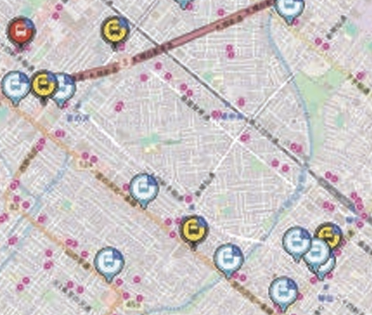  ★取組②「バスロケーションシステムの取組」の意味を探る  〇バスロケーションシステムについて知り、実際に操作しながら問いをつくる。  バスロケーションシステムを使えるようになってどんな良さがあるのかな？  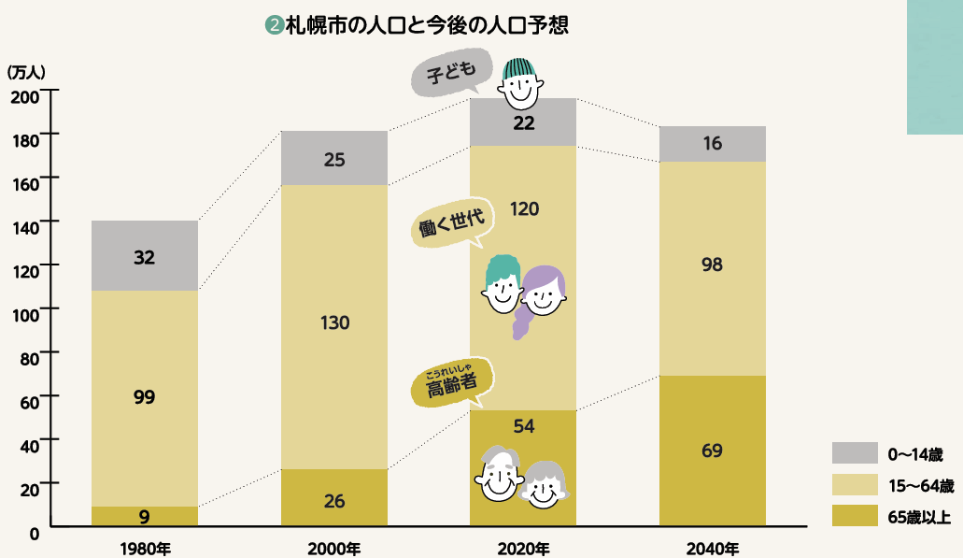  今後高齢化社会深刻化 待ち時間上手に活用 どこでも位置確認  これから先も ・ いつでも ・ どこでも
４時間目 | ★取組③「ICカードの取組」の意味を探る  〇SAPICAはどのようなものかクイズ形式で確認。でもSAPICAがなくても切符や現金で乗れるよ…  札幌市と交通事業者はどうしてSAPICAを取り入れたのだろう？  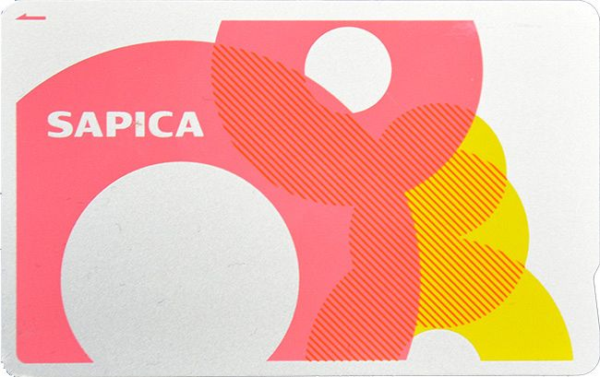  環境に配慮  繰り返し使用＝ゴミが出ない  乗り降り速い＝CO２削減  切符よりスムーズに移動  オートチャージ機能で便利  効率的に
５時間目（本時） | 〇取組④「デマンド交通の取組」の意味を探る  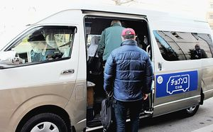  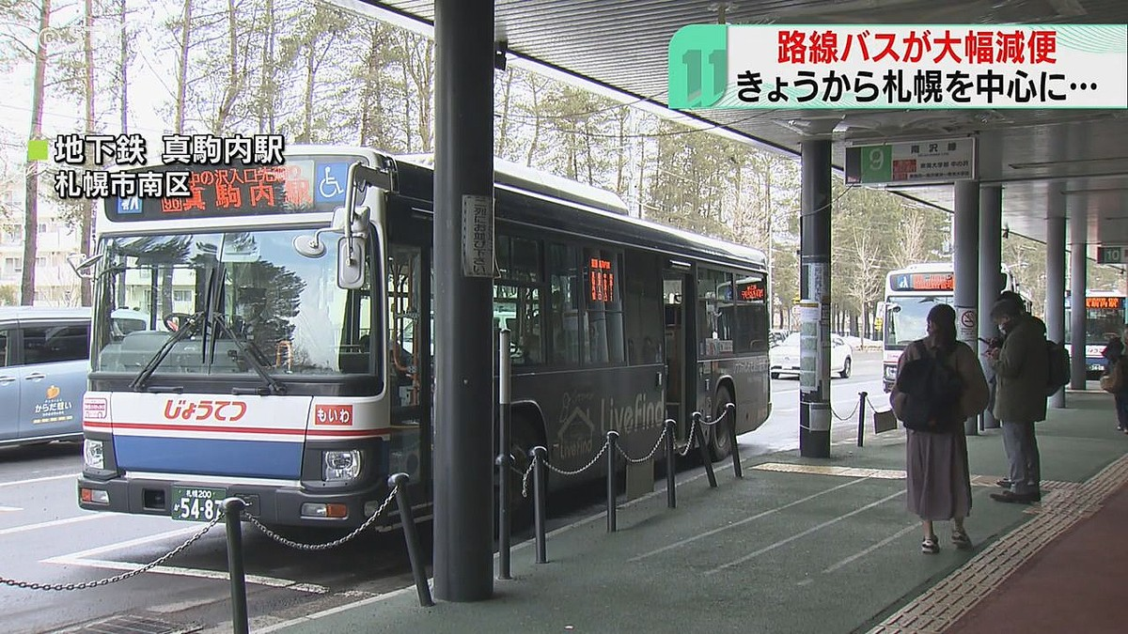  バスの大幅減便 オンデマンド交通の利用促進へ  タクシーでもバスでもない？  札幌市がデマンド交通を取り入れることで  どのようなよさがあるのかな？  生活に支障が出る！  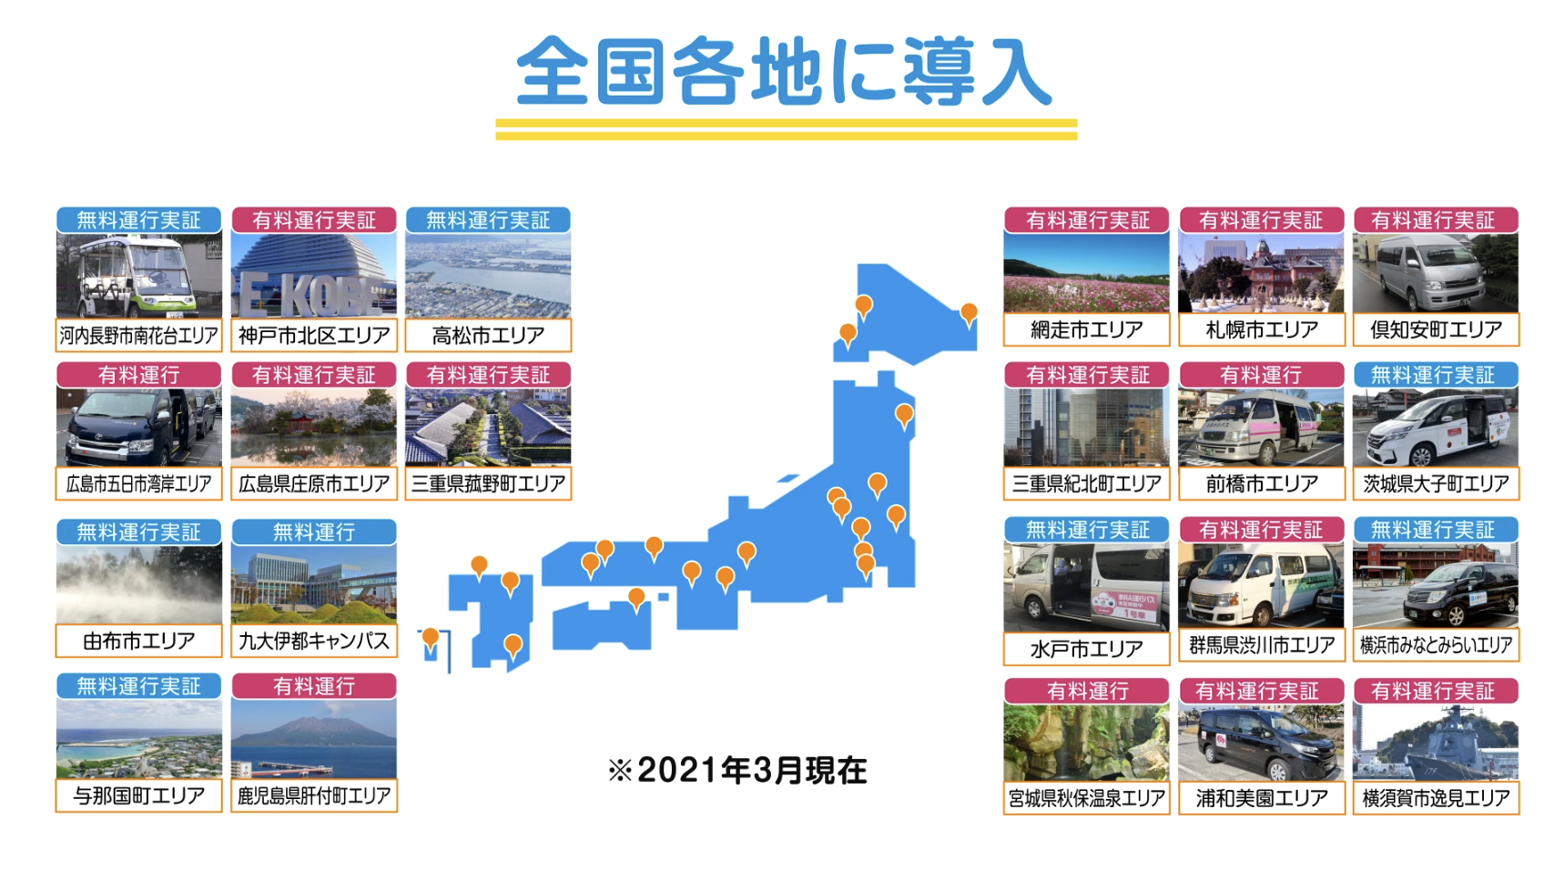  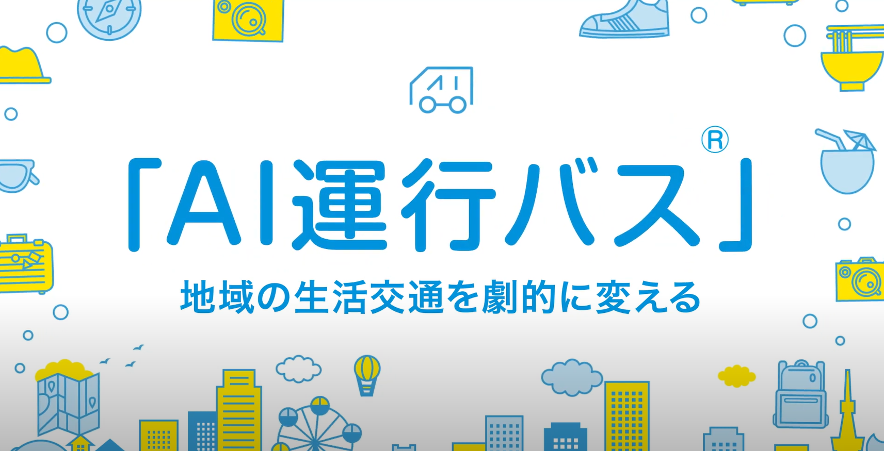  運転手にとって・利用者にとって・地域にとって  最適なルートで 必要な時間に 地域活性化に
６時間目 | 【単元の学びを整理し、自分の生活とつなげて考える】  〇学習してきたことを基に、情報通信技術によって暮らしや産業がどのように変化してきたのかについて、生活経験をもとに考えノートに表現する。  交通事業者は、情報通信技術を組み合わせることで、利用者が便利に利用できるような情報を提供したり、交通系ICカードを買い物で利用できるようにしたりして、私たちが暮らしやすいようにしているんだね。

４. 本時の目標（５/６）
札幌市がデマンド交通を導入した意味を考える活動を通して、札幌市の公共交通に関わる課題解決に向けて情報通信技術を活用することで、利用者にとっても、運転手にとっても、市にとってもよさがあることに気付き、それぞれのよさについて具体的に表現することができるようにする。 【思考力・判断力・表現力等】
学習活動と子どもの表れ | 教師の手立て
【前時まで】交通事業者が、課題を克服するために、情報を生かした取組を進めていることを知り、さっぽろえきバスnavi・バスロケの取組の意味について考えている。  市民の困り感を解消するために様々な取組を行ってきた市と交通事業者  市民の生活は？  なのに現状は…  ・通勤通学ができなくなる  ・買い物にも行けない人が出てきそう…  バスの大幅減便  デマンド交通導入  札幌市がデマンド交通を導入することでどのようなよさがあるのかな？  〇デマンド交通のしくみを動画で視聴する。  〇札幌市の現状・課題とつなげて考える。  利用者にとって  札幌市の現状・課題  ・バスの減便により生活に支障が出ている。  ・高齢化が進みお年寄りの利用が増えていきそう。  ・公共交通の利用が減ってきている。  ・車の保有率が挙がっているから環境面も心配。  ・いつでも乗りたいときに予約ができるのはうれしい。  ・あと何分でバスが来るのか通知がくるから安心できる。  ・最短ルートで行けるから移動時間が短くなりそう。  情報通信技術を活用  運転手にとって  札幌市にとって  ・利用状況についてデータを集めて、待ち時間や配車割合を改善することができる。  ・AIによって最適なルートを教えてくれるから迷うことがない。  ・必要な時のみだけ配車で負担が少なくなりそう。  全国で取り組まれている  〇札幌市だけで行われているの？  利用者・運転手・札幌市のそれぞれの立場で違ったよさがあるね。このよさを生かすことで札幌市の課題を改善していくことができそうだ。  デマンド交通を利用することでこれから先の札幌市はどうなっていきそうかな？  高齢者の人たちのスマホ保有率は  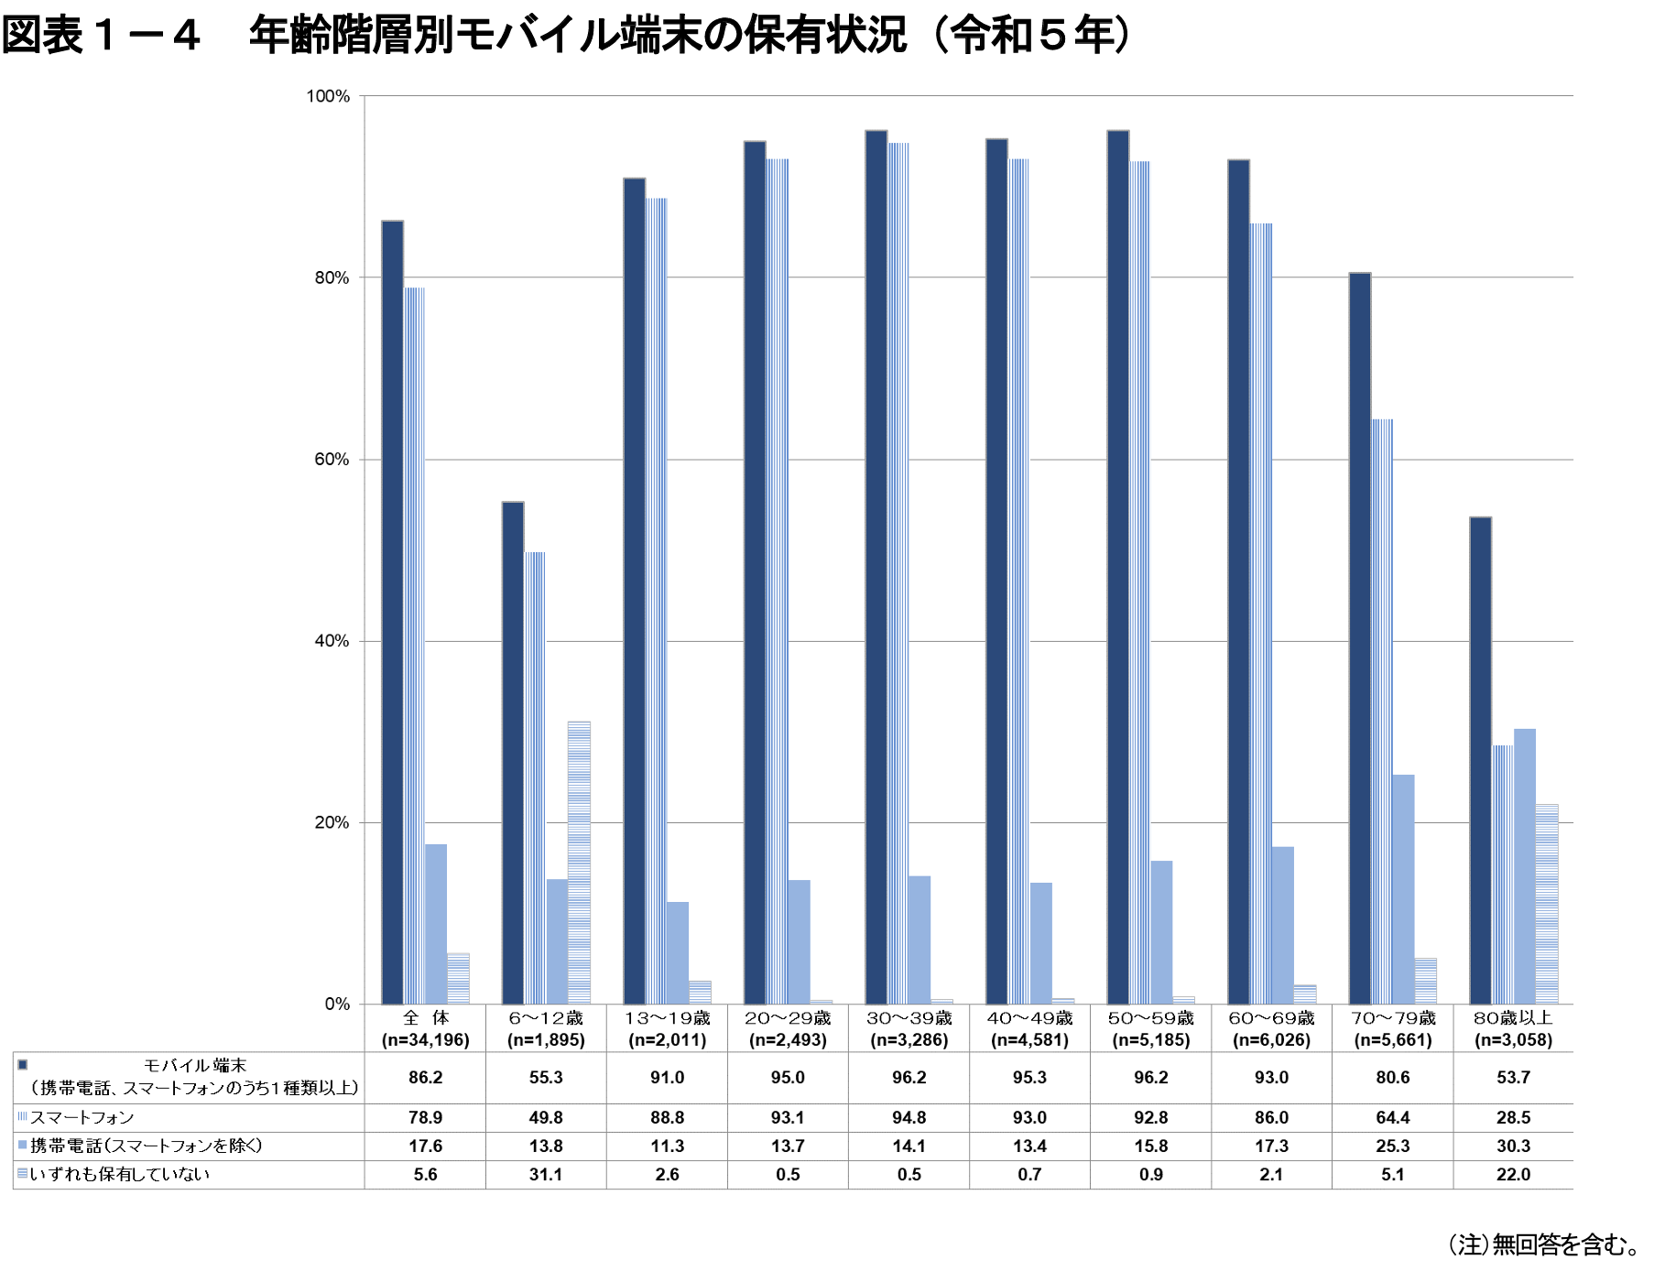  50代→96％  60代→93％  70代→80％      AIを生かすことで  豊かなまちへ  〇学習を振り返る  他にも情報通信技術を使ってどのような取組行われているか調べてみたい！  AIを使うことで、人だけでなくまちも豊かにできることが分かったよ。  デマンド交通の便利さが分かったので使ってみたい！ | 札幌市が抱えている公共交通の問題を確認する。その中の「バスの減便」に着目させることで、具体的な市民や交通事業者の困り感を明らかにする。  デマンド交通の動画を資料として活用させることで、どのような取組か、またその取組のよさは何かに気付かせるようにする。  3つの立場でまとめていく板書構成にすることによって、デマンド交通を取り組む価値について子どもたちが多角的に捉え、さらには立場を越えてつながりを見つけられるようにする。  「札幌だけで行っているの？」と問い返すことで、たくさんの地域で同じような問題を抱え改善していこうとしていることに気付かせる。  高齢者の人たちのスマホ保有率を提示する。そうすることで多くの人が利用が可能であることに気付かせ、情報通信技術を活用するとこれから先の札幌市がどのように発展していくか具体的に考えられるようにする。
5.本時で活用する資料と本時の様子

●本時で活用する資料
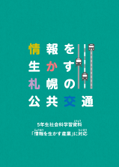
５年生社会科「情報を生かす産業」対応 副読本 | AI運行バス映像資料  【https://www.youtube.com/watch?v=sk9rzCbSNYU&t=38s】

●本時の様子
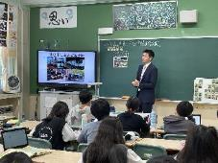 | 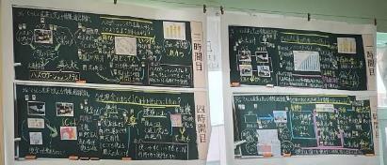

［本時の板書］
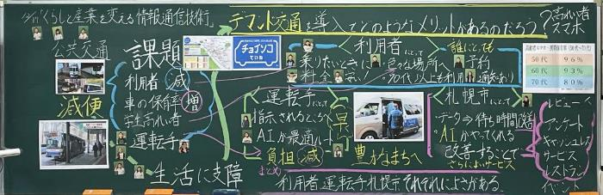

札幌らしい交通環境学習2024

